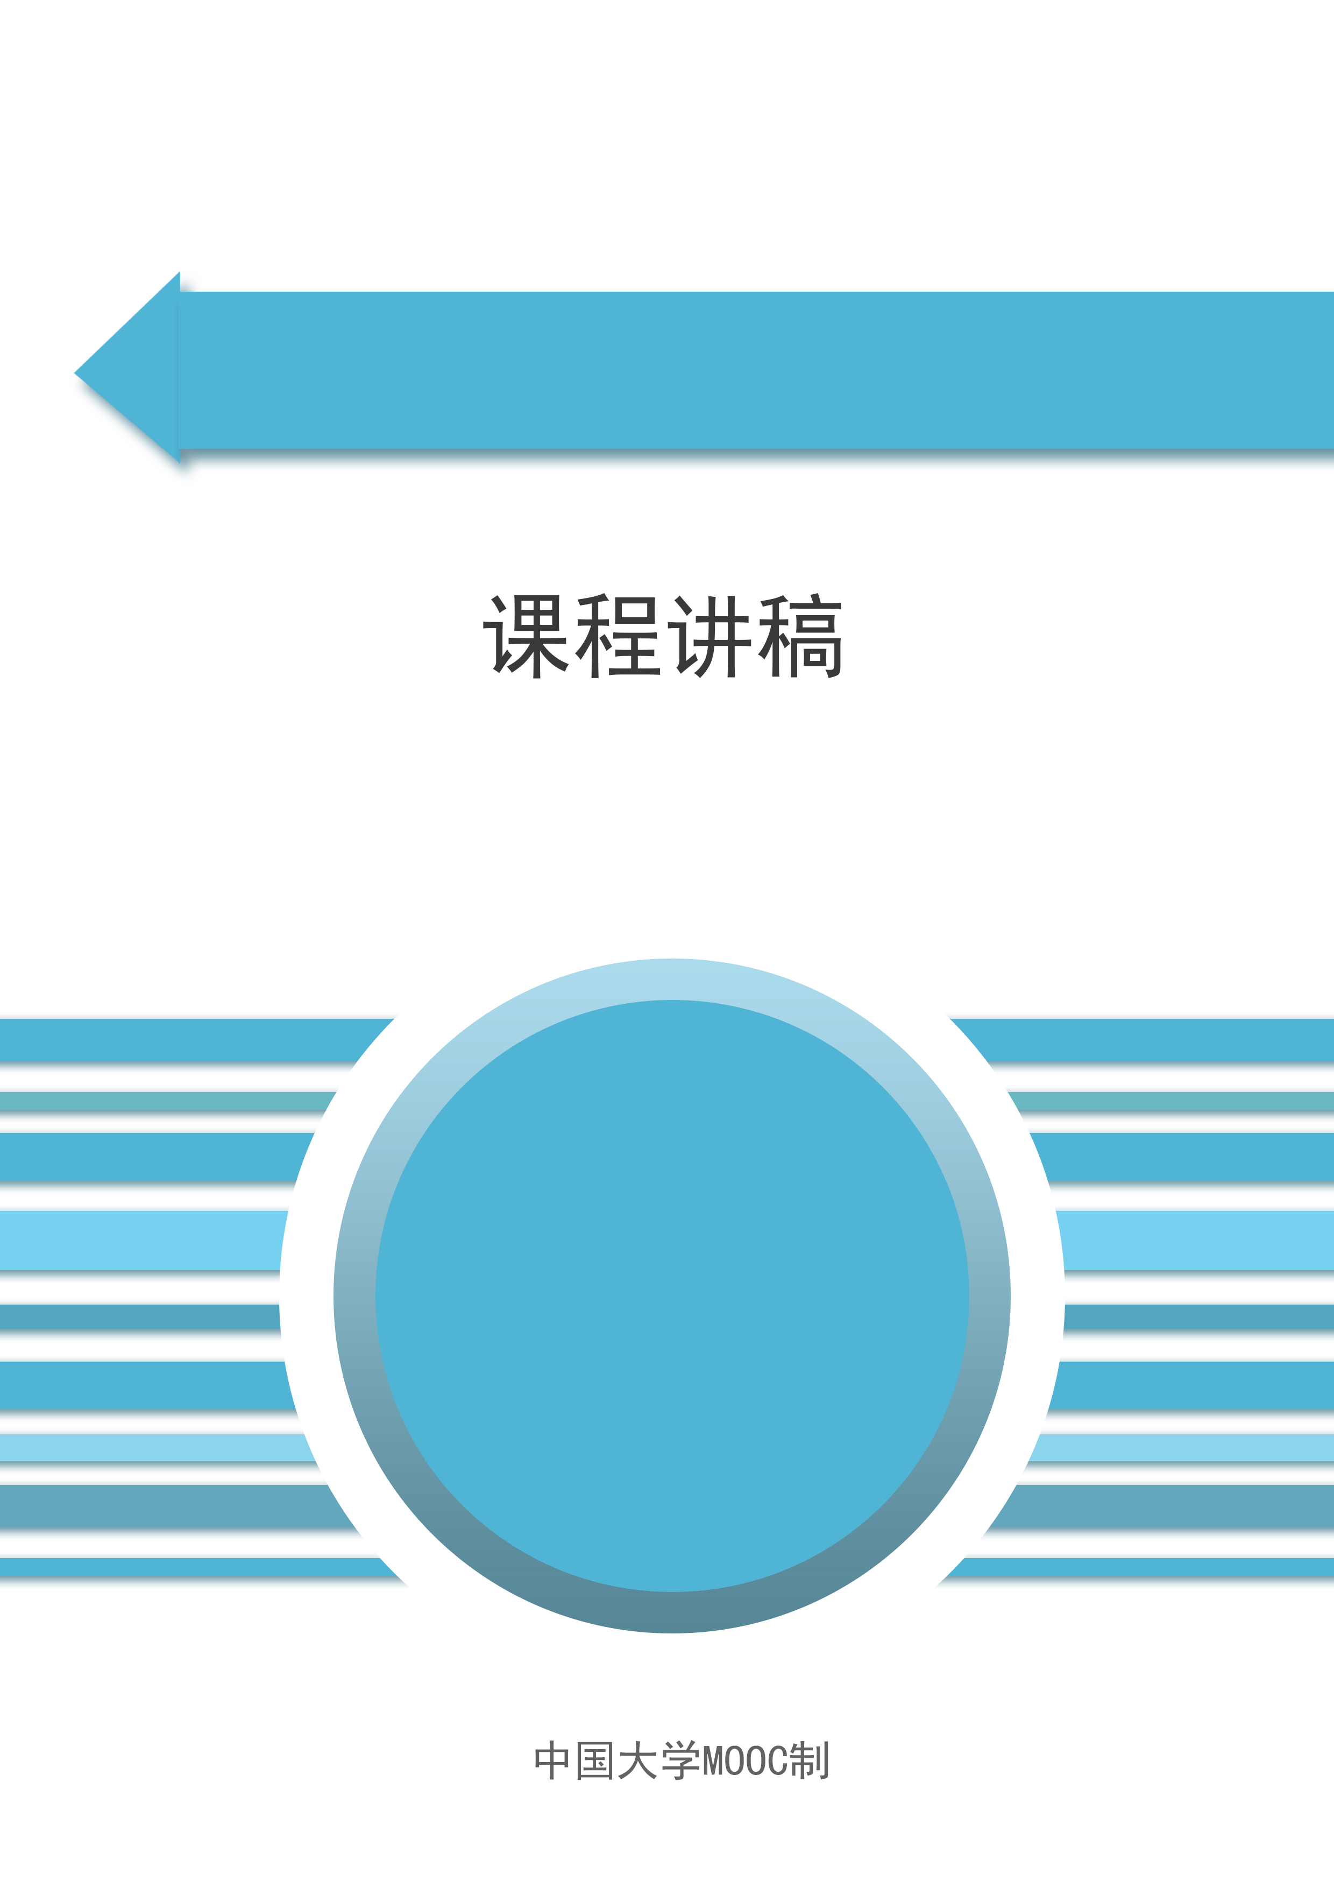

《ROS机器人开发技术》

**课程名称:ROS机器人开发技术**

**教师姓名:XXX**

**提交时间:2018年7月x日**

|  |  |  |  |  |  |  |  |  |
| --- | --- | --- | --- | --- | --- | --- | --- | --- |
| 课程信息 | 课程名称 | | 名称 | | 章数 | 节数 | | 课程类型 |
| 《ROS机器人开发技术》 | | URDF知识学习 | | 六 | 一 | | 授课(√ )  实训( ) |
| 教师 |  | | | 时长 |  | |
| 参考文献 | 1. ROS机器人程序设计（原书第二版） [西班牙]恩里克.费尔南德斯等著 ，刘锦涛 等译 | | | | | | | |
| 教学  目的  要求 | 掌握：使用统一机器人描述格式 | | | | | | | |
| 教学  重点  难点 | 重难点 | | | PPT页面 | | | 时间分配 | |
| 重点 | 1. Hector功能包介绍 | | 3~7页 | | | 10分钟 | |
| 1. Hector功能包演示 | | 8~16页 | | | 15分钟 | |
| 1. launch文件详解 | | 17~18页 | | | 10分钟 | |
| 1. 训练 | | 19~20页 | | | 10分钟 | |
| 难点 | 1. 训练 | | 19~20页 | | | 10分钟 | |
| 教学方法 | 本授课以课堂讲授为主，与课堂演示方式相结合 | | | | | | | |

|  |  |  |
| --- | --- | --- |
| 教学内容 | 操作演示 | 知识点 |
| **PPT第1页:**  首先我们给大家介绍另一个比较常用的SLAM功能包的使用方法，这个功能包的名字叫做Hector。 |  |  |
| **PPT第2页:**  我们的教学内容主要分成4个部分：  1.gmapping功能包介绍  2.gmapping功能包演示  3.launch文件详解  4.训练 |  |  |
| **PPT第3页:**  首先是对Hector算法有一个简单的认识。 |  |  |
| **PPT第4页:**  这个功能包也是基于激光雷达去做一个二维的栅格构建，它使用的也是另外一种高斯牛顿的方法来做地图构建的，但是它和我们之前介绍的gmapping算法最大的不同是hector功能包时不需要机器人发布里程计数据的。其他方面都和gmapping功能包非常相似 |  |  |
| **PPT第5页：**  大家可以看这个框架图，可以看到中间是hector这样一个节点，它的整个的输入只需要我们传入深度信息，也就是激光雷达信息或者电源的信息就可以了，通过这种深度信息可以实现里程计的估算，最终可以构建出和gmapping一样的栅格地图。所以它和gmapping最大的不同就是不需要里程计信息。如果大家机器人上面没有安装里程计信息的话，可以用hector功能包。但是因为hector功能包只有一个深度信息的输入，所以对深度信息的依赖比较强，如果大家的激光雷达的精度非常高，并且机器人运行速度不是很快的话，建图精度还是可以的。如果在建图过程中，运行速度较快，可能产生定位不准确，地图发生偏移的情况。  **PPT第6页：**  关于hector功能包提供的话题以及服务接口，在订阅的话题中我们可以看到它是不需要里程计信息的，只需要scan激光雷达信息就可以了，而它最终发布的话题同样是一个二维的栅格地图信息，同时它也提供了一个获取地图信息的这样一个服务。它同时也提供了一系列的tf变换，因为这里不需要提供一些里程计信息，因此这里里程计与baselink的变换是不需要的，最终发布的变换也是map和坐标系之间的变换。 |  |  |
| **PPT第7页：**  在介绍了Hector之后，我向大家对于这个算法还是没有完全理解透彻，下面我将带大家使用xbot仿真环境运行Hector算法。 |  |  |
| **PPT第8页:**  可以先从github上下载功能包，也可以将课程资源中的功能包拷贝到工作空间的目录下，进行编译。  首先打开gazebo仿真，用命令roslaunch robot_sim_demo robot_spawn.lacunch |  |  |
| **PPT第9页:**  就可以打开如图所示的界面，我们可以看到xbot以及中科院软件所的环境。 |  |  |
| **PPT第10页:**  接着就是打开Hector功能包的launch文件，输入命令roslaunch slam_demo hector_slam.launch。 |  |  |
| **PPT第11页:**  接着输入命令roslaunch slam_demo view_slam.launch这样一个rviz的界面会自动弹出来，我们可以看到xbot的模型就在其中，另外浅灰色区域就是雷达已经探测出来的，而深灰色的区域则是还未探测的区域。 |  |  |
| PPT第12页: 为了使机器人获得更多更加完整的地图信息，需要机器人在仿真环境中四处走动。因此打开键盘控制文件，即输入命令rosrun robot_sim_demo robot_keyboard_teleop.py。我们可以看到gazebo中的模型小车在我们的控制下运动，而rviz界面中的小车也随着控制在运动，并且浅灰色的范围越来越大。 |  |  |
| PPT第13页: 在控制小车跑完整个地图之后，我们可以看到仿真的环境基本上出现在rviz中，基本和真实的环境相差不大，到这里基本slam的图已经建立完成了。 |  |  |
| PPT第14页: 然后使用命令rosrun map_server map_server map.yaml，rosrun map_server map_saver -f slam_demo.png将构建的地图保存下来。 PPT第15页: 地图一般会直接保存到根目录下面，以jpg的形式，可以找到并打开看一下，我们可以对比一下建立的地图和真实的仿真环境，还是比较吻合的。 |  |  |
| PPT第16页: 在调用整个功能包的过程中，最重要的是launch文件，编写好功能包以后，基本就完成了调用的一大半。 |  |  |
| PPT第17页: hector功能包节点的启动其实和gmapping差不多的，一样是要去启动这样一个launch文件，启动的时候也是要求配置一系列的参数，大家同样要去看一下参数里面hector节点订阅的激光雷达的话题是不是scan，最终建立的地图是在map坐标系下面的。同时通过hector节点根据激光雷达的信息估算出里程计信息，从而把位置发布到里程计坐标系当中去，所以这里的odom坐标系是hector提供的。其他的很多参数和gmapping是差不多的，是跟算法直接相关的。如果大家对算法比较了解的话可以去调试这些参数，不是很了解的话也可以参考许多其他机器人的参数 |  |  |
| **PPT第18页：**  在介绍了Hector之后，下面由同学们亲自实践。 |  |  |
| PPT第19页: 我们的训练就是更改参数后进行hector导航建图。 |  |  |